デイケアあいあい
お試し利用受付中
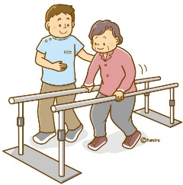
どんな雰囲気か気になる。ちゃんと馴染めるか不安。
そんな方にピッタリ！
1日体験で、安心して利用を始められます。

☑お試し利用のポイント
対象となる方
★要支援・要介護認定を受けている方
★デイケアあいあいを初めて利用される方
・送迎付きで、食事は無料（おやつ付）
・個別リハビリ・入浴体験可
・楽しいレクレーションや、集団体操

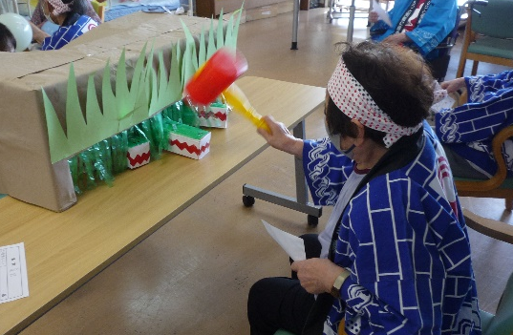
🕓実施日
月曜日～金曜日のいづれか1日
（希望に合わせて日程調整します。）
25年夏祭りの様子
ケアマネがいる場合は、担当ケアマネに“デイケアあいあい”を利用したいと伝えてください。
●お問い合わせ先●
生協もりやま診療所 デイケアあいあい
電話：080-6976-3899（担当：大場）
ご家族の見学も歓迎します！まずはお気楽にお電話ください。

